Сергій Савчук: Завдяки «зеленим» проектам міста стають економічно сильнішими, а громади – заможнішими

У цьому запевнив мерів різних міст Голова Держенергоефективності Сергій Савчук у ході семінару для органів місцевого самоврядування, організованого ВГО «Клуб мерів» 30 травня у Києві.

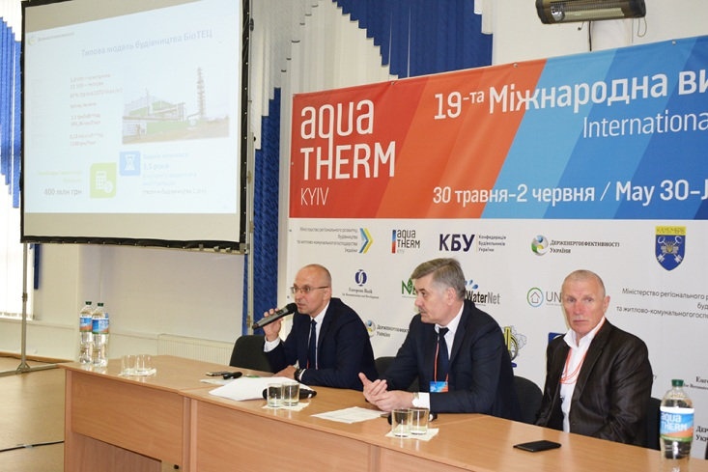

Сергій Савчук пояснив, що реалізація проектів із встановлення, наприклад, твердопаливних котелень, біоТЕЦ на біомасі, вітроелектростанцій тощо – це завжди інвестиція у розвиток громад: бізнес активізується, нові робочі місця з’являються, надходження у бюджети різних рівнів зростають.

Крім цього, для впровадження таких проектів на місцях є достатньо коштів завдяки проведеній реформі децентралізації.

«Прийшов час інвестувати кошти у проекти, які дадуть довготривалий результат як для міста, так і для пересічних громадян. Важливо розробляти проекти на засадах державно-приватного партнерства, а також вивчати ресурсний потенціал регіону та презентувати його інвесторам», - закликав Голова Агентства мерів міст до активної діяльності.

У ході виступу Сергій Савчук навів приклади діючих проектів у відновлюваній енергетиці та розповів про успіхи ЕСКО-компаній у впровадженні енергоефективних заходів у бюджетній сфері.

Управління комунікації та зв’язків з громадськістю

